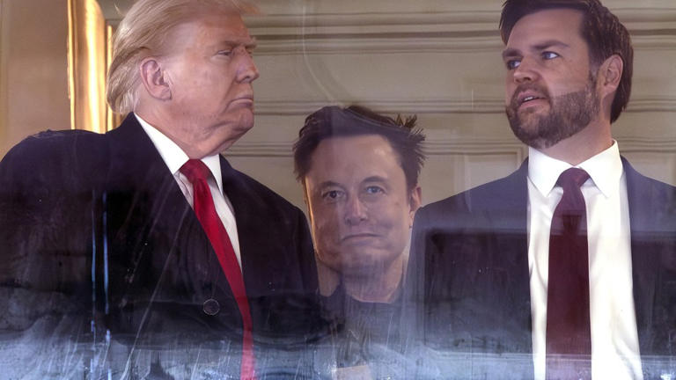
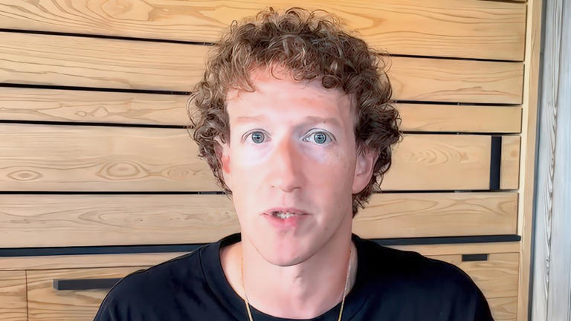
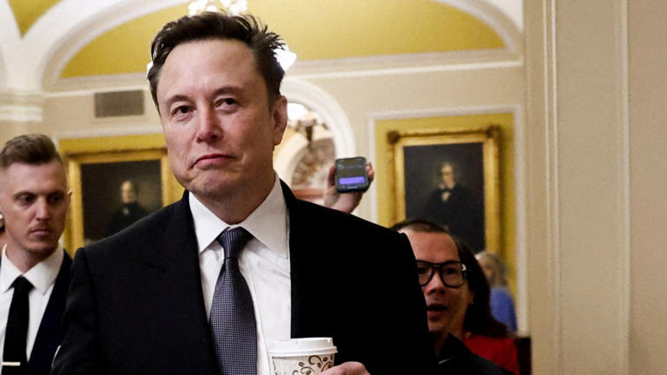
Tech-Tycoons gegen Europa: Was wir gegen Musk und Zuckerberg tun können
Artikel von Eva Flecken
• 18 Std. • 5 Minuten Lesezeit
class="article-body polished" style="font-size: 17px; text-align: start; line-height: 26px; margin: 0px; --colorNeutralForeground1: #ffffff; --colorNeutralForeground4: #999999; color: var(--colorNeutralForeground1); font-weight: 400; max-height: 100%; overflow-y: hidden;"
Elon Musk Anfang Dezember© Reuters
Wochen wie diese führen zu einer einfachen Erkenntnis. Demokratische Systeme funktionieren auf Dauer nur, wenn jede und jeder ihre und seine Verantwortung an- und wahrnimmt. Der Glaube, eine starke ordnende Macht gebe von oben lediglich die grobe Linie vor, was man darf und was nicht, und ansonsten macht halt jeder das, was ihm gerade in den Sinn kommt, ist wahnsinnig bequem, aber eben auch das Ende von Freiheit und Respekt und der Beginn von individueller Rücksichtslosigkeit.
Das Internet wimmelt vor Fakes, Gewaltdarstellungen und Hetze. Um Propaganda und Porno kommt man als Nutzerin nur dann herum, wenn man weiß, wie. So weit, so old news. Neue News ergeben sich aus dem Verhalten und Ankündigungen von Plattform-Betreibern. Wir können sie auch Clickbait-CEOs oder Algorithmus-Mogule nennen.
Seit dieser Woche ist klar, nicht nur der Besitzer der Plattform X hat wenig Interesse daran, gegen die bisweilen rechtsfreien Zustände im Onlinebereich etwas zu unternehmen. Auch der Gründer von Meta machte nun deutlich, wohin die Reise geht. Statt auf Faktenchecker zu setzen, zählen dann die Rückmeldungen und Anmerkungen von Nutzern. Damit verabschiedet Meta sich zunächst in den USA endgültig von der Idee, dass es Fakten gibt und sie einen Wert haben.
Auf den Spuren von Elon Musk: Meta-Chef Mark Zuckerberg© zuck/Instagram
Jahrelang waren die mit sanfter Stimme vorgetragenen Erzählungen der Plattformen zu hören, sie seien doch nur Transporteure von Inhalten, in etwa vergleichbar mit einer Internetverbindung – also nett und neutral. Dieser Vergleich hinkte nicht nur von jeher, weil diese Plattformen natürlich nicht nur mit dem Transport, sondern auch mit der Auswahl und dem Ranking von Inhalten Geld verdienen.
Dieser Vergleich war auch der Versuch, eine sehr reale Gefahr zu verschleiern: Die eigentliche Macht der Unternehmen liegt darin, welche aktive und gestaltende Rolle Algorithmen für unsere Meinungsbildung haben. Eine Macht, mit der übrigens Geld verdient wird – viel Geld. Und mit sehr viel Macht kumulieren und sehr viel Geld verdienen geht Verantwortung einher. Eigentlich.
Interessanterweise hat der Supreme Court der USA letzten Sommer ein Urteil gesprochen, das hierzulande noch weitgehend unbemerkt blieb. Dabei macht es, wenn auch in anderem Zusammenhang, aber doch in aller Deutlichkeit, klar, an welchem Glied der digitalen Wertschöpfungskette die Verantwortung liegt. So urteilten die höchsten US-Richter, dass sich Social-Media-Plattformen auf das First Amendment der Verfassung und damit auf die Redefreiheit berufen können.
Siegen ist das Höchste für einen disruptiven Unternehmer, aber Dabeisein ist auch nicht zu verachten: Am 14. Dezember 2024 gehörte Elon Musk mit dem designierten Vizepräsidenten J. D. Vance zu den von Donald Trump handverlesenen Zuschauern beim hundertfünfundzwanzigsten Football-Match von Heer und Marine in Landover, Maryland.© AFP

Große Reichweite, große Verantwortung
Damit dürfte sich die Frage überholt und erledigt haben, ob es sich bei Plattformen um bloße Zugangsanbieter handelt – also „dumb pipes“, wie es im Englischen zugespitzt heißt. Sowohl mit Geldverdienen als auch mit der Berufung auf Grundrechte wie die Redefreiheit geht Verantwortung einher. Anders formuliert: Große Reichweite bedeutet eben auch große Verantwortung. Eigentlich. Jedenfalls nach unserer europäischen Vorstellung einer freien und verantwortlichen Gesellschaft.
Tatsächlich aber entscheiden sich die verantwortlichen Unternehmen für den anderen Weg. Mal im Kleinen, mal im Großen. Sie nutzen das europäische Rechtssystem, um innerhalb der EU einen Mitgliedstaat gegen den anderen und alle zusammen gegen die Europäische Kommission auszuspielen, sie setzen Staaten wie Australien, Spanien oder Kanada unter Druck und strafen demokratische Entscheidungen – und damit die Demokratie selbst – in diesen Ländern ab, indem sie die journalistischen Angebote aus diesen Ländern nicht mehr auf ihren Diensten zulassen.

Regulierung ist keine Zensur
Und nun der Schulterschluss zwischen Meta und dem designierten US-Präsidenten. Dass dabei mit dem gemeinsamen Ziel, gegen Regierungen vorzugehen, die „amerikanische Unternehmen angreifen und darauf drängen, mehr zu zensieren“, Europa gemeint sein dürfte, zeugt von einem doch schon bemerkenswert unterschiedlichen Verständnis der demokratischen rechtsstaatlichen Freiheit. Der plumpe Framing-Versuch, Regulierung mit Zensur gleichzusetzen und dies mit Drohungen zu garnieren, zeugt dabei nicht gerade von geistigem Florett. Aber wie das so ist, in Zeiten, in denen die Sonne eines differenzierten Diskurses so tief steht, werfen auch geistig eher kurze Argumentationsketten lange Schatten.
An dem Punkt scheinen wir jetzt angekommen zu sein. So ist es eben. Aber es ist eben auch so, dass es keinen sinnvollen Grund gibt, es hinzunehmen. Das Verhalten der Plattformen ist nicht wie in der Automobilindustrie ein Betrug am Kunden oder im Bankensektor eine Gefährdung des Wirtschaftssystems. Es ist vielmehr ein Angriff auf unser Verständnis von Freiheit, wie es im Grundgesetz angelegt ist.
In Artikel 5 Grundgesetz konzentriert sich, was in Jahrhunderten für die Freiheit und gegen Willkür und Zensur errungen worden ist, auch gegen rücksichtslose individuelle Freiheit. Wenn aber diese Vorstellung von Freiheit nicht aus dem Verantwortungsbewusstsein der Individuen oder Unternehmen gewährleistet werden kann, müssen es erst die Gesetzgeber und dann die Exekutive für die Gesellschaft tun.

Ein filibusterndes Netzwerk in Brüssel
Lassen Sie uns ehrlich sein. Zu dieser Analyse konnte man auch vor den aktuellen Aussagen irgendeines Unternehmers in Kalifornien kommen. Seit Jahren ist die Idee, dass Unternehmen, deren Sinn Gewinnmaximierung ist, allein darüber entscheiden, welche Meinungen ihren Weg durch das Internet finden und welche nicht, keine gute Idee gewesen. Seit Jahren kann man beobachten, wie alle großen Plattformen in Brüssel ein filibusterndes Feuerwerk veranstalten, um weiterhin keine der von ihnen versprochenen Maßnahmen gegen Desinformation auf ihren Diensten ernsthaft zu ergreifen. Seit Jahren verzögern diese Unternehmen eine sinnvolle Medienordnung mit der immer gleichen und immer gleich falschen Behauptung, Regulierung sei Zensur.
Der Sinn einer demokratischen Medienordnung ist es, das hohe Gut der Meinungsfreiheit mit Ideen wie Menschenwürde oder der Unversehrtheit von Kindern und Jugendlichen zu versöhnen. Das ist keine Zensur, sondern der Unterschied zwischen einem demokratischen Gemeinwesen und rücksichtslosem Plattformdarwinismus.
Wenn wir uns nun anschauen, was übrig bleibt, wenn sich aller Aufregungsstaub gelegt hat, ist es eigentlich ganz einfach. Die demokratische Gesellschaft definiert die Regeln ihres Zusammenlebens und nicht einzelne Unternehmer. Das geschieht üblicherweise durch die Gesetzgeber und nicht durch Videobotschaften von CEOs. Die Unternehmen halten diese Regeln ein oder sie werden durch die Exekutive sanktioniert. Alles andere ist lobbyistische Folklore. Grundgedanke dieses Systems ist übrigens auch, dass das jeder Gesetzgeber für seinen Zuständigkeitsbereich macht.
Das mag man in den USA anders sehen, aber die Idee der europäischen Gesellschaftsordnung – oder jedenfalls der deutschen – sieht eine Balance zwischen den Freiheitsinteressen des Einzelnen und den Interessen der Gesellschaft und ihrer Mitglieder vor. Innerhalb dieser Logik wiederum trägt jeder für den Teil Verantwortung, der in seiner Einflusssphäre liegt. Und das gilt eben auch und gerade für die großen Onlineplattformen.

Jeder muss seinen Job machen
Und dann muss nur noch jeder seinen Job machen. Der Gesetzgeber sollte überprüfen, ob er nicht doch entschiedenere Regeln treffen muss, nachdem die Plattformen nun zugeben, dass sie es jedenfalls nicht mehr aus sich heraus machen. Und die Exekutive sollte diesen demokratischen Auftrag ohne weiteres Zögern umsetzen. Die gute Nachricht ist, dass der Gesetzgeber den ersten Teil bereits erledigt hat. Die EU hat neben dem beispielgebenden Medienstaatsvertrag der Bundesrepublik mit dem Digital Services Act das gesetzliche Instrumentarium, das erforderlich ist, um die demokratischen Gesellschaften Europas zu schützen.
Die zweite gute Nachricht ist, dass auch die Exekutiven der Mitgliedstaaten der EU ihren Job machen. So melden die Medienaufsichtsbehörden der EU, koordiniert über die deutschen Medienanstalten, regelmäßig Rechtsverstöße auf den großen Plattformen nach Brüssel. Jetzt ist es an der Europäischen Kommission, ihr Versprechen einzulösen und unabhängig von politischen Unwuchten und taktischen Überlegungen das Recht durchzusetzen. An uns soll es jedenfalls nicht liegen. Aber wie das so ist in Europa, es schadet sicher nicht, wenn die Mitgliedstaaten, allen voran die Bundesrepublik, die Europäische Kommission in ihrer Motivation bestärken.
Und letztlich ist es doch irgendwie schrecklich einfach: Macht und Geldverdienen verpflichten.
Eva Flecken ist Direktorin der Medienanstalt Berlin-Brandenburg und Vorsitzende der Direktorenkonferenz der Landesmedienanstalten.
Marc Jan Eumann ist Direktor der Medienanstalt Rheinland-Pfalz und Vorsitzender der Kommission für Jugendschutz der Landesmedienanstalten.
Tobias Schmid ist Direktor der Landesanstalt für Medien NRW und Europabeauftragter der Direktorenkonferenz der Medienanstalten.

